СХЕМЫ РЫБОВОДНЫХ УЧАСТКОВ
Сведения о рыбоводных участках
Границы рыбоводного участка | Наименование водного объекта | Муниципальное образование | Площадь, га | Вид  водо-  пользо-  вания
от точки 1 (58.5865, 59.9001)* по береговой линии через точку 2 (58.5863, 59.9015) до точки 3 (58.5858, 59.9012), далее по прямой линии через акваторию до точки 4 (58.5858, 59.9003), от точки 4 по акватории через точку 5 (58.5859, 59.8995) до точки 6 (58.5866, 59.8991) от точки 6 по прямой линии через акваторию до точки 1 | участок реки Железянка | Нижнетуринский городской округ | 0,8 | совмест-ное
*- здесь для обозначения географических координат точек используется
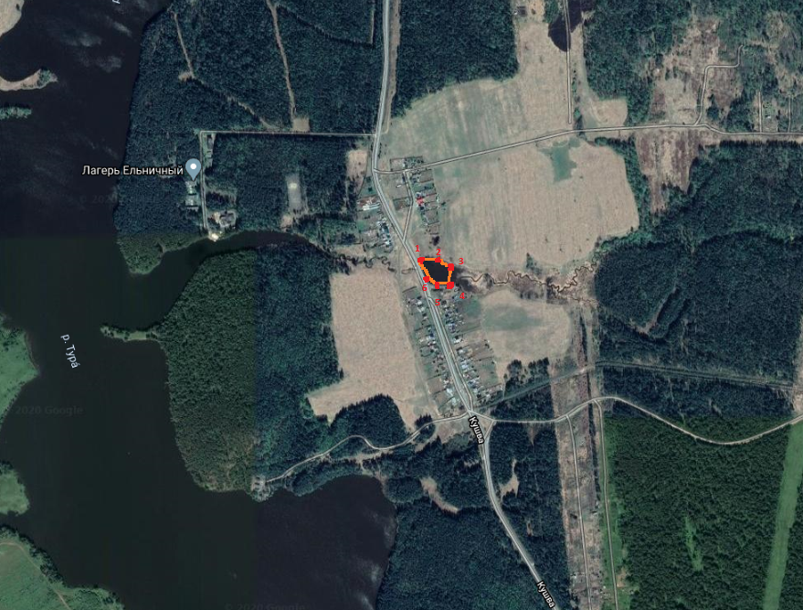
Всемирная геодезическая система координат 1984 года (WGS-84)
